# Bài tập tuần 4

## Bài tập 1: Sử dụng CSS để tạo ra giao diện sau

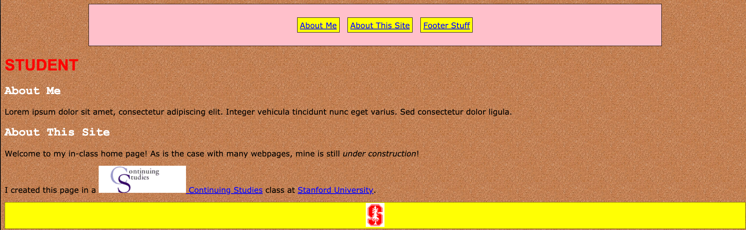

Yêu cầu:

* Background: Trong file đính kèm, có sử dụng background-repeat
* Toàn bộ phần “header” (màu pink – căn ra giữa)
* Toàn bộ phần <body>: Sử dụng font-family: Verdana làm mặc định.
* Phần “nav”: background là pink, có viền 1px solid black, width là 75%, sử dụng ul li. Padding với item bên : 15px. Học sinh có thể sử dụng cách khác nếu thấy hợp lý.
* Phần các items trong nav : Sử dụng list-style-type: none để xoá dấu tròn ở đầu, sử dụng text-align: center để căn ra giữa, sử dụng display: inline để hiển thị theo chiều ngang
* Các mục bên trong “nav”: Có padding là 5px, các mục bên trong có viền 1px solid
* Khi rê chuột vào các items bên trong menu (hover): Đặt background là purple, color là pink, không có dấu gạch chân ở link (sử dụng text-decoration: none)
* Nội dung bên trong phần “header” căn ra giữa.
* Phần logo màu vàng: Căn ra giữa
* Phần vàng: Có viền dưới dạng dotted với chiều dày là 1px, màu đen.
* Phần “STUDENT”: Sử dụng màu đỏ với font: Arial
* Phần “About Me”: Sử dụng font Courier New.

## Bài tập 2: Tiếp tục sử dụng bài tập 1, hoàn thành nốt phần nội dung sau đây

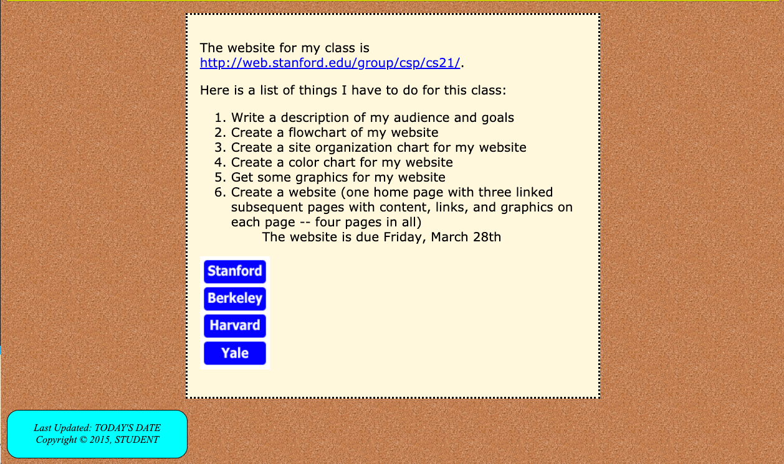

Đây là phần còn lại của bài tập 1. Yêu cầu

* Phần khung nội dung: có màu background là cornsilk
* Phần khung nội : Có viền 3px dotted với màu đen.
* Chiều dài của box chiếm 50% màn hình
* Phần margin: 15px trên dưới và căn ra giữa
* Phần padding: 15px cả 4 chiều (trên dưới trái phải)
* Phần “Stanford, Berkeley,…” sử dụng ảnh trong thư mục “Materials”
* Footer: Có màu background là #0ff với chiều dài là 200px, padding 15px, viền dày 1px cứng, phần viền được bo cong 15px (Sử dụng border-radius)
* Footer: Nội dung bên trong được căn ra giữa.

## Bài tập 3: Xây dựng giao diện như sau



## Bài tập 4: Xây dựng trang HTML / CSS dựa theo hình dưới đây

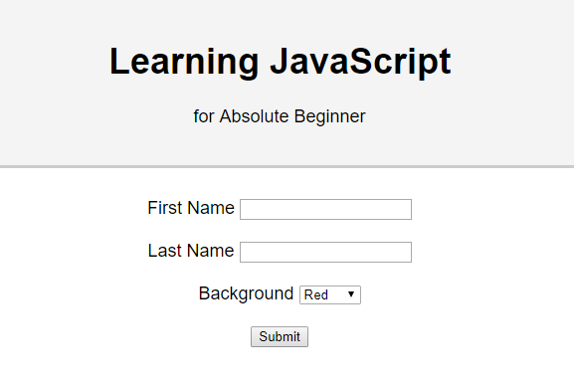

## Bài tập 5 (Bài tập luyện tập ở nhà): Sử dụng CSS để định dạng bài tập sau

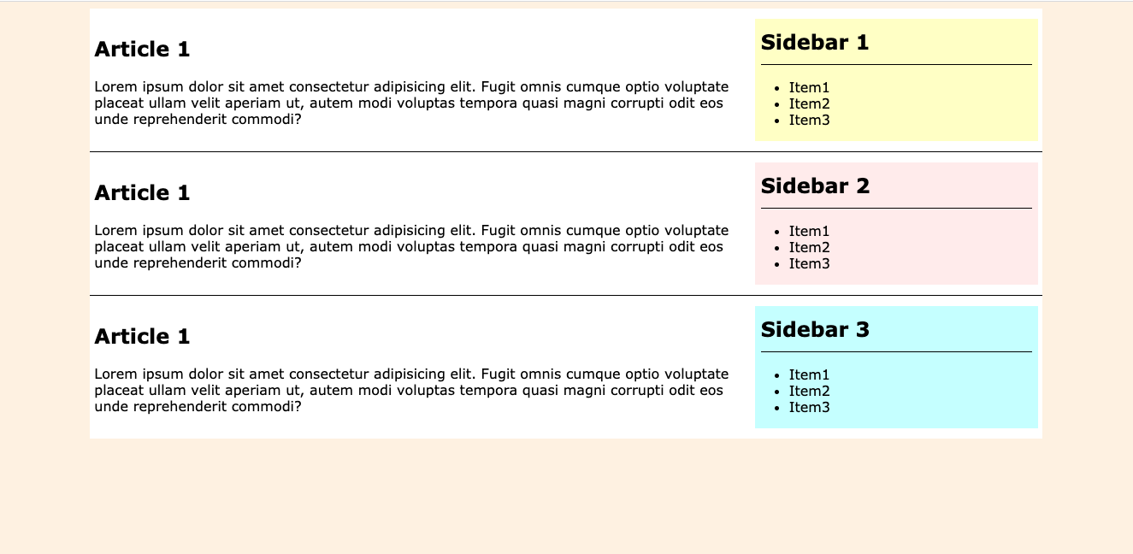

Figure 1: Ảnh 1

Yêu cầu:

* Thẻ <body>: Background color là #F6F3E5
* Toàn bộ nội dung phần trắng chiếm 85% chiều dài.
* Phần article và sidebar trên cùng khung, sử dụng <h2>
* Nội dung bên trong phần trắng cách viền lần lượt là 12px và 5px
* Article: Chiếm 70% chiều dài, Sidebar chiếm 30% chiều dài
* Màu sidebar: #ffffcc, #ffeeee,#CCFFFF
* Sử dụng float: left để căn article và sidebar trên cùng một hàng, sử dụng clearfix để xoá float
* Khoảng cách của “Sidebar1,Sidebar2,Sidebar3” với viền bên ngoài: lần lượt là 7px trái phải, 12px trên dưới.